برنامه ریزی استراتژیک
برنامه ریزی استراتژیک برخورد نظام یافته با یک وظیفه بزرگ و یک مسوولیت روزافزون در قلمرو مدیریت عمومی است تا به نحوی که موفقیت مستدام موسسه را تضمین و از پیشامدهای ناگهانی پیشگیری کند، شرکت را با بستر حرکت خود (محیط) ارتباط دهد. برنامه ریزی استراتژیک، هنر و علم تدوین، اجرا و ارزیابی تصمیمات وظیفهای چندگانه که سازمان را قادر می سازد به هدف های بلندمدت خود دست یابد، تعریف شده است. همان گونه که از این تعریف استنباط می شود در برنامه ریزی استراتژیک برای کسب موفقیت سازمانی بر چندین عامل تاکید می شود: هماهنگ کردن مدیریت، بازاریابی، امور مالی، تولید، تحقیق و توسعه و سیستم های اطلاعات رایانه ای. فرایند برنامه ریزی استراتژیک در برگیرنده سه مرحله می شود: تدوین استراتژی، اجرای استراتژی و ارزیابی استراتژی (آرمسترانگ و کاتلر، 1386).
هم اکنون برنامه ریزی استراتژیک تا آنجا تکامل یافته است که اولین ارزش و اولویت آن، کمک به سازمان برای فعالیت موفق در محیطی پیچیده و پویاست. تحقیقات نشان داده است که عملکرد سازمان هایی که به برنامه ریزی استراتژیک می پردازند بیشتر و بالاتر از دیگر سازمان ها است. دست یابی به یک حلقه ی ارتباطی مناسب بین محیط یک سازمان و استراتژی، ساختار و فرآیندهای آن سازمان، آثار مثبتی بر عملکرد آن دارد. برای اثر بخش و موثر بودن، همیشه لازم نیست که مدیریت استراتژیک در قالب فرآیندی رسمی به اجرا درآید. بر اساس مطالعات انجام شده درباره روش های برنامه ریزی در سازمان های واقعی، ممکن است ارزش برنامه ریزی استراتژیک مکتوب باشد. تجزیه و تحلیل مدیریت استراتژیک در شرکت ، نیازمند داشتن دیدگاهی جامع در سازمان است که طراحی و رفتار سازمانی از آن جمله اند (محمدزاده و نجفی، 1387).
- استراتژی
استراتژی ها، ابزاری هستند که شرکت می تواند بدان وسیله به هدف های بلندمدت خود دست یابد. استراتژیهای شرکت می توانند به صورت گسترش دادن فعالیت در سطح جغرافیایی، تنوع بخشیدن به فعالیت ها، خرید شرکت های دیگر، تولید و عرضه محصول، رسوخ در بازار، کاهش دادن هزینه ها، فروش اقلامی از دارایی ها و . . . باشند. اساسا استراتژی مجموعه ای از قواعد تصمیم گیری برای جهت دادن به رفتار سازمان است. چهار قاعده متمایز در این زمینه وجود دارد.
- معیارهایی که به وسیله آن عملکرد جاری و آینده موسسه سنجیده می شود. کیفیت این معیارها را معمولا هدف های اساسی و کمیت مطلوب را هدف های عملیاتی می نامند.
- قواعدی برای توسعه روابط موسسه با محیط بیرون سازمانی، اینکه موسسه چه نوع کالا- تکنولوژی به عمل خواهد آورد، کالای تولیدی کجا و به چه مصرف کنندگانی فروخته خواهد شد و موسسه چگونه بر رقبای خود مزیت خواهد یافت؟ این مجموعه قواعد را استراتژی کالا- بازار یا استراتژی بازرگانی موسسه می نامند.
- قواعدی برای برقراری روابط و فرایندهای درون سازمانی که غالبا به عنوان مفهوم سازمانی از آن یاد می شود.
- قواعدی که موسسه امور جاری خود را بر اساس آن اداره می کند و سیاست های اجرایی خوانده می شود.
به طور کلی استراتژی، ابزاری بسیار قوی برای مواجهه با شرایط متغیری است که امروز موسسه را احاطه کرده است ولی طراحی آن پیچیده، ارایه آن در سازمان هزینه بر و اجرای آن پرخرج است. (ارمسترانگ و کاتلر، 1386).

- فسلفه استراتژی
همه سازمان ها برای موفقیت، به مدیریت قوی، منابع کافی، فرآیندهای ارزش ساز، نیروی انسان کارآمد و . . . نیاز دارند، اما آیا هیچگاه از خود پرسیده اید برای موفقیت چه نیازی به «استراتژی» وجود دارد؟ بعضا ممکن است استراتژی همان برنامه بلندمدت تصور شود و وجود آن نشانه ای از دورنگری سازمان به شمار آید. امروزه عمر برخی از استراتژی ها کمتر از فاصله دو بهار است! علاوه بر این، چنانکه خواهیم دید ماهیت «استراتژی» با «برنامه» متفاوت است. مفهوم استراتژی زاییده «فضار رقابتی» و «محدودیت منابع» است. رقابت و محدودیت منابع زیربنای فلسفه استراتژی به شمار می آیند. انسان در جهانی پر از محدودیت زندگی می کند. محدودیت منابع مالی، محدودیت های زمانی و محدودیت قوای فکری برخی از وجوه بارز این شرایط هستند. صرف منابع محدود بر موضوعات غیراصلی، جریمه اش واگذاری میدان رقابتی به رقیبی است که منابع (محدود) خود را بر روی موضوعات اصلی متمرکز کرده است. موضوعاتی که نتیجه اش مزیت های بیشتری (نسبت به رقیب) را به همراه دارد. این مفهوم را می توان نوعی «اقتصاد مدیریتی» دانست که هدف آن به حداکثر رسانی «منافع» در مقابله «هزینه» ها است. رویکرد استراتژی این امکان را ایجاد می کند تا با شناخت موضوعات اصلی و تمرکز منابع (محدود) برای تحقق آنها به بالاترین منافع ممکن در مقابل رقیب دست یافته شود. ماهیت استراتژی، تشخیص فرصت های اصلی و تمرکز منابع در جهت تحقق منافع نهفته در آنها است. امروز مدیران می توانند بنیه مالی، توجه مدیریتی و سایر منابع مهم (و محدود) سازمان را صرف عرضه یک محصول جدید کنند و یا آن را در راه تقویت نام تجاری به کار گیرند، شاید بتوانند زمینه بدیع و جدیدی را به فعالیت های سازمان خود اضافه کنند و به همین ترتیب ده ها فرصت کسب و کار دیگر نیز وجود دارد. شما کدام یک از این فرصت ها را انتخاب می کنید؟ شاید تصمیم بگیرید همه امور را به موازات یکدیگر دنبال کنید (تقسیم مناب)! اگر مسئله خود را با یک استراتژیست در میان بگذارید پاسخی که دریافت خواهید داشت بیانگر یک نگرش استراتژیک است: «اول تشخیص دهید که فرصت اصلی شما کدام است و سپس تمامی منابع ممکن را برای تحقق آن به کار بگیرید». فلسفه استراتژی نشان می دهد که درونمایه اصلی «استراتژی»، «فرصت ها» هستند. بدون دستیابی به فرصت های استراتژیک منافع استراتژیک در کان نخواهد بود. در رویکرد استراتژیک باید دائم به دنبال فرصتها بود. فرصت هایی که برای سازمان منافع کثیری را به همراه داشته باشد (فرصت های استراتژیک). استراتژی یک برنامه نیست بلکه یک طرز نگرش است که اساس آن بر «تشخیص فرصت های اصلی و محقق ساختن منافع نهفته در آن» قرار دارد (غفاریان و کیانی، 1380).
سابقه استراتژی با آن مفهوم امروز به دهه 1960 باز می گردد. مفاهیم استراتژیک برای اولین بار توسط وزارت دفاع آمریکا پایه گذاری شد و این مفاهیم خیلی زود توسط کی آندرو و همکاران وی به دنیای تجارت راه یافت و مورد استقبال شرکت های صنعتی قرار گرفت. دهه 1970 اوج شکوفایی برنامه ریزی استراتژیک بود و سازمانها از این رویکرد برای توسعه مزیت های رقابتی خود بهره می جستند. یک استراتژی مفید که می تواند برای شرکت های مختلف حاشیه امنیت ایجاد، ریشه در نوآوری مستمر و بی پایان و همچنین توجه به مشتریان دارد. چنین استراتژی باید باعث ایجاد ارزش های منحصر به فرد، برجسته و بدیع شود.
واژه استراتژی از لغت یونانی «استرات گوس» یا «استرات گی» به معنای «هنر ژنرال ها» اقتباس شده است. در ارتش، استراتژی کار ژنرال هاست، کما اینکه در کسب و کار نیز وظیفه مدیران ارشد است (غفاریان و کیانی، 1380).
برای استراتژی تعاریف متعددی ذکر شده و هر یک از این تعارف ابعادی از مفاهیم استراتژی را مورد توجه قرار داده است. بروس هندرسون صاحب نظر برجسته و موسس «گروه مشاورین بوستون» استراتژی را «ایجاد یک مزیت منحصر به فرد برای تمایز سازمان از رقبا» تعریف می کند و اساس کار را «مدیریت این تمایز» می داند .
استراتژی، اثربخشی خود را از قواعد رقابت می ستاند و برای یک استراژی اثر بخش باید قواعد رقابت را به درستی شناخت (غفاریان و کیانی، 1380).

- اصول و قواعد رقابت:
آیا می توان رفتار محیط رقابتیرا «تئوریزه» کرد، اندیشمندان و محققین تلاش های زیادی را در جهت ارائه یک «نظریه عمومی» برای بررسی و پیش بینی رفتار بازار رقابتی انجام داده اند. یک نظریه عمومی منسجم که قادر به یکپارچه سازی دانسته های کنونی بشر در قالب یک منطق واحد باشد و در عین حال یافته ها و پدیده های آینده را نیز پاسخگویی نماید، ابزاری ارزشمند برای مفاهیم و کاربردهای استراتژی است. بروسن هندرسون یکی از اولین و موفق ترین محققین در این زمینه بوده است. وی با الهام از نتایج مطالعاتی که گوسدانشمند روسی در زمینه تنازع بقاء جانوران در محیط زیست به عمل آورده بود اصول مهمی را درباره رقابت محیط کسب و کار بیان کرده است:
- هر کسب و کاری باید در محدوده بازار خود نسبت به تمام رقبا به طور انحصاری برتری داشته باشد. محدوده این بازار، با توجه به ویژگی هایی که سازمان برای خود انتخاب می کند تعریف می شود.
- مرزهای حوزه رقابت با نقاطی که رقبا در آن مشترک هستند تعیین می شود.
- در هر خط مرزی همواره رقیبی وجود دارد که مرز را معین می کند.
- تعداد رقبای مرزی به تعداد تعادل ممکن بین ویژگی های رقابتی و قابلیت هایی که نسبت به رقبا مزیت ایجاد می کند بستگی دارد، بنابراین:
الف- هرچه متغیرهای محیطی بیشتر باشد، تعداد تعادل ممکن بیشتر می شود.
ب- هرچه تنوع منابع موردنیاز بیشتر باشد، تعداد تعادل ممکن بیشتر می شود.
ج- چنانچه فقط یک متغیر مهم محیطی وجود داشته باشد تنها یک رقیب باقی خواهد ماند.
- هر یک از رقبا صرف نظر از نقش آنان در محیط رقابتی برای بقاء به منابع خاصی نیاز دارد.
- چنانچه در منابع لازم برای رقابت محدودیتی وجود نداشته باشد، هر رقیبی تمایل به رشد نامحدود دارد.
- تقریبا همیشه میزان رشد یک سازمان با قابلیت دسترسی رقبا به منابع محدود می شود.
- هیچ دو رقیبی نمی توانند در شریاط یکسان محیطی همزیستی کنند. این وضعیت ناپایدار بوده و نهایتا یکی به نفع دیگری از محیط رقابت خارج خواهد شد.
- سطوح بالاتر رقابت نمی توانند بدون وجود سطوح پایین تر باقی نمانند. (تعادل عمودی)
- در رقابت افقی بین سازمان ها، روابط بین رقبا در تعادل دینامیکی قرار دارد.
این ها اصول ارزشمندی هستند که ابعاد مهمی از رفتار محیط رقابتی را نشان می دهند و زیربنای شکل گیری رویکردهای مختلف استراتژی به شمار می آیند .

- مدل های تدوین استراتژی
مدل فیلیپس برای تدوین استراتژی منابع انسانی
مدل فيليپس از نوع مدل‌هاي عقلايي است كه بر مبناي استراتژي كسب و كار استراتژي منابع انساني را شكل مي‌دهد. مزيت مدل فيليپس اين است كه در آن به طرح بلوغ سازماني و تناسب آن با استراتژي منابع انساني توجه شده است. شكل1 مراحل تدوين استراتژي منابع انساني بر مبناي مدل فيليپس را نشان مي‌دهد.

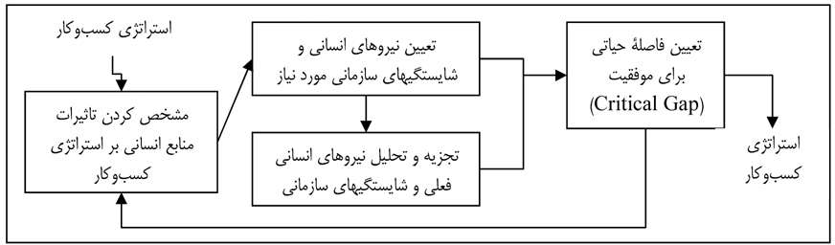
شكل 1: مدل تدوين استراتژي منابع انساني فيليپس
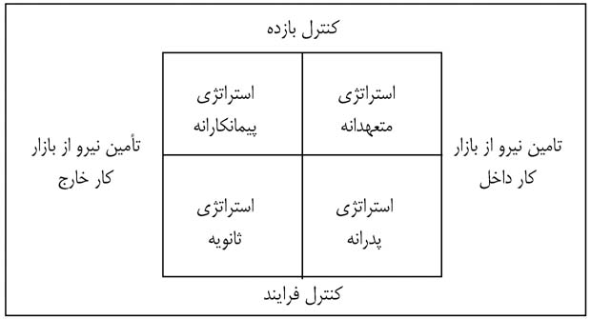
شكل 2: دسته‌بندي انواع استراتژي‌هاي منابع انسان
مدل LENS
رويكرد LENS تكنيكي است كه سازمان‌ها به كمك آن از چشم‌انداز و استراتژي كلي به پروژه‌هاي اجرايي مي‌رسند و به اين ترتيب، راه دستيابي به چشم‌انداز سازماني را هموار مي‌سازند. از ويژگي‌هاي جالب اين رويكرد اين است كه محدود به حوزه منابع انساني نبوده و براي تحقق چشم‌انداز كلي و پياده‌سازي استراتژي كلان سازمان‌ها نيز كاربرد دارد. شكل3، مراحل طراحي استراتژي منابع انساني با استفاده از اين رويكرد را نشان مي‌دهد.
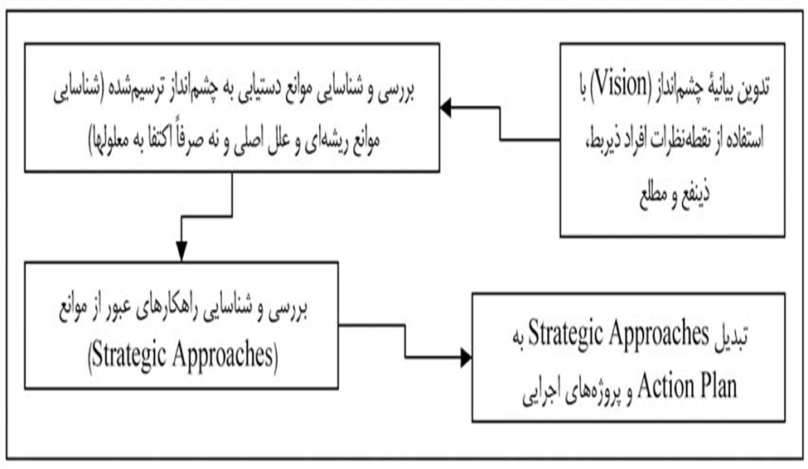
شكل3: مراحل مدل LENS
مدل نقاط مرجع استراتژيك
"بامبرگر" و "مشولم" با ادغام مدل‌هاي مبتني بر كنترل كاركنان و مدل‌هاي مبتني بر بازاركار، مدلي دوبعدي را به عنوان يكپارچه معرفي كرده‌اند كه براساس آن، مدل تصميم‌گيري براي انتخاب استراتژي منابع انساني، داراي 2 پرسش اصلي به عنوان نقطه مرجع استراتژيك2 است. فرايند تدوين اين مدل، مبتني بر نگرش فزاينده است، اما برخي ابزار نگرش عقلايي نيز در آن، مورد استفاده قرار مي‌گيرد. نقاط مرجع استراتژيك به عنوان حلقه واسط، تمايلات قدرت سياسي در سازمان را با رويكردي علمي در استراتژي منابع انساني پيوند داده است. مدل يكپارچه بامبرگر و مشولم, دربرگيرنده دو بعد (نحوه كنترل و بازار تأمين نيرو) است، در نهايت به استخراج استراتژي پدرانه، پيمانكارانه، متعهدانه و ثانويه مي‌انجامد. نقاط مرجع استراتژيك با استفاده از ويژگي‌هاي مشاغل، ويژگي‌هاي مورد انتظار از كاركنان و ويژگي زيرسيستم‌هاي منابع انساني، تعيين مي‌شود. مدل يكپارچه منابع انساني از انسجام دروني و سازگاري بالايي برخوردار است. جدول2، هدف، منطق و ابزار اين مدل را نشان مي‌دهد.
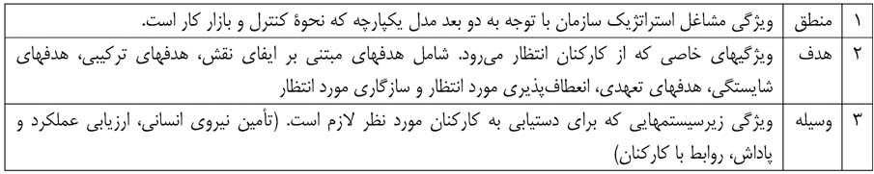
جدول2: منطق، هدف و ابزار مدل نقاط مرجع استراتژيك

مدل مديريت استراتژيك مزيت كاركنان (تئوري سيستم‌ها)
تفكر سيستمي، چارچوبي5 مرحله‌اي براي روشن و ساده‌كردن برنامه‌ريزي استراتژيك منابع انساني و اجراي آن ارائه مي‌كند. مدل‌هاي پيشين برنامه‌ريزي استراتژيك منابع انساني ـ به استثناي مدل لنز‌ ـ عمدتاً با حال مرتبط بودند و آينده را پيش‌بيني مي‌كردند. اين مدل، برنامه‌ريزي براي امروز را با درنظر داشتن آينده آغاز مي‌كند.
در اين مدل، چهار عنصر نخست (ABCD) به چهار مرحله چارچوب برنامه‌ريزي استراتژيك مربوط مي‌شود، پنجمين عنصر كه به عنوان محيط پويا و در حال تغيير دائم شناخته مي‌شود، محيطي است كه سيستم درون آن عمل مي‌كند. منطق اين مدل بر اين اساس استوار است كه نخست از مرحلهA، يعني چشم‌انداز ايده‌آل سازمان- جايي كه سازمان مشتاق رسيدن به آن است (خروجي سيستم) ـ آغاز مي‌شود. سپس به زمان كنوني برمي‌گردد و استراتژي‌هاي لازم براي دستيابي به آن چشم‌انداز را تعيين مي‌كند.
مرحله A: خروجي؛ موفقيت ايده‌آل را با واژگان خودتان تعريف مي‌كند: «در زمان x آينده كجا مي‌خواهيم باشيم؟»
مرحله B: حلقه بازخورد؛ عوامل كليدي را اندازه‌گيري و از وضعيت نتايج گزارش گزارش مي‌دهد.
مرحلهC: ورودي؛ داده‌هاي مربوط به ارزيابي مكاني كه امروز سازمان در آن است، وسيله اوليه‌اي است براي از بين بردن «شكاف» بين امروز و آينده ايده‌آل، با استفاده از استراتژي اصلي كه مي‌تواند سازان را به چشم‌انداز ايده‌آل برساند.
مرحله D: شامل مجموعه‌اي از اقدامات ضروري و خاص سالانه براي حصول اطمينان از اجراي موفقيت‌آميز برنامه طرح‌ريزي شده است.
مرحله E: بررسي محيطي؛ يك فرايد مستمر است كه حداقل به صورت فصلي يا شش ماه يك‌بار انجام مي‌شود.
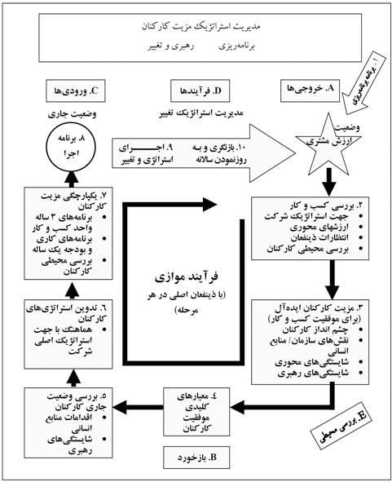
شكل4: مدل مديريت استراتژيك مزيت كاركنان
مدل مبتني بر فرهنگ سازماني
مطالعات "اولريش"3 و "بروك‌بانك"4 در مورد بزرگ‌ترين شركت‌هاي داراي عملكرد برتر، نشان مي‌دهد كه آنها منطق منابع انساني خود را بر فهم روشن از فرهنگ سازماني مطلوب خود تمركز كرده‌اند. بر اين اساس، آن نوع برنامه‌كاري منابع انساني داراي بيشترين اثر بر عملكرد سازمان است كه استراتژي آن مبتني بر فرهنگ باشد.
در اين مدل، "فرهنگ سازماني" به عنوان محور منطق استراتژيك منابع انساني معرفي شده است. اولريش و بروك، براساس تجربيات گسترده خود و نيز تحقيقات دانشگاه ميشيگان دريافته‌اند كه شركت‌هاي پيشرو براي پيوند فعاليت‌هاي منابع انساني خود با استراتژي كسب‌وكار، از فرهنگ سازماني استفاده مي‌كنند. شكل5، چارچوب ايجاد استراتژي را بر مبناي اين مدل تشريح مي‌كند.
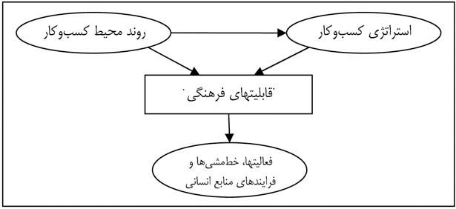
شكل5: چارچوب استراتژي منابع انساني مبتني بر قابليت‌هاي فرهنگي
فرايند توسعه استراتژي منابع انساني فرهنگ محور، داراي شش مرحله است:
1- شناسايي واحد زماني و سازماندهي كارگاه
2- اولويت‌بندي روندها در محيط كسب و كار
3- شناسايي منابع مزيت رقابتي و سنجش‌هاي مرتبط با هر منبع
4- تعريف قابليت‌هاي فرهنگي مطلوب به همراه "ويژگي‌هاي رفتاري" مرتبط با هر فعاليت
5- شناسايي فعاليت‌هاي منابع انساني كه داراي بيشترين تاثير بر خلق و حفظ فرهنگ مطلوب هستند.
6- طراحي و تدوين برنامه اجرايي كلي.

منابع:
آرمسترانگ، گری و فیلیپ کاتلر، علی پارساییان (مترجم). ناشر: جهان نو - ، .1386.
غفاریان، وفا و کیانی، غلامرضا. 1380. برنامه ريزي استراتژيك فرصت استراتژي پارادايم. تهران: نشر فرا.
محمدزاده، مهدی و نجفی، بهزاد. 1387. مدیریت استراتژیک و بازاریابی در شرکتهای دارویی (بررسی 24 عنوان مورد کاوی). چاپ اختر، 320 صفحه.

- Strategic Management
- Development Strategy
- Implementation
- Assessment Strategy
- Business Strategy
- Strategy
- Managerial Economics
- Branding
- Strategic Opportunities
- K. Andrews
- Stratrgos
- Strategie
- B. D. Henderson
-Boston Consulting Group-BCG
- Competitive enviroment
- G. F. Gaus

